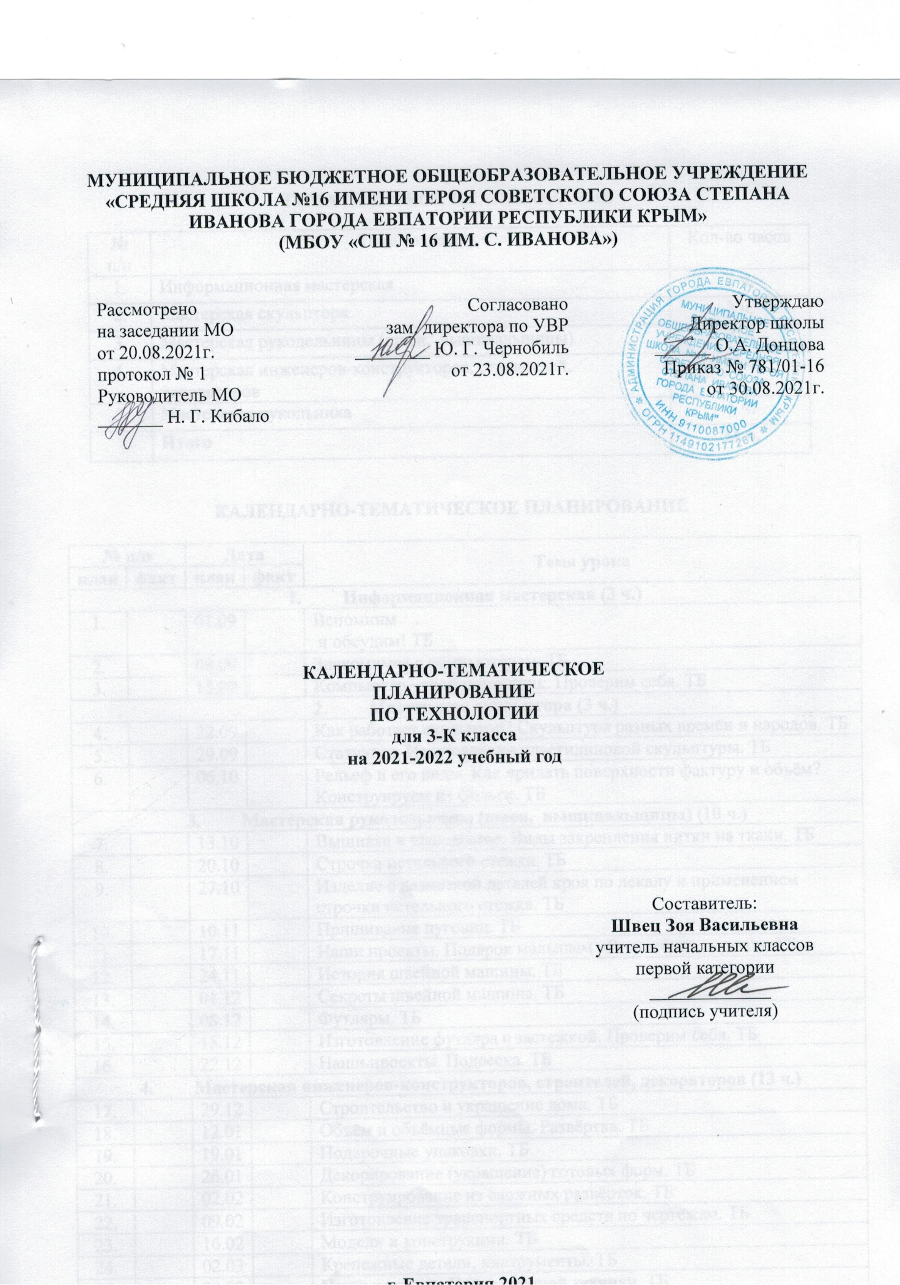
МУНИЦИПАЛЬНОЕ БЮДЖЕТНОЕ ОБЩЕОБРАЗОВАТЕЛЬНОЕ УЧРЕЖДЕНИЕ «СРЕДНЯЯ ШКОЛА №16 ИМЕНИ ГЕРОЯ СОВЕТСКОГО СОЮЗА СТЕПАНА ИВАНОВА ГОРОДА ЕВПАТОРИИ РЕСПУБЛИКИ КРЫМ»
(МБОУ «СШ № 16 ИМ. С. ИВАНОВА»)

Рассмотрено  на заседании МО  от 20.08.2021г.  протокол № 1 Руководитель МО  _______ Н. Г. Кибало | Согласовано  зам. директора по УВР ________ Ю. Г. Чернобиль от 23.08.2021г. | Утверждаю  Директор школы  ______ О.А. Донцова  Приказ № 781/01-16  от 30.08.2021г.

КАЛЕНДАРНО-ТЕМАТИЧЕСКОЕ
ПЛАНИРОВАНИЕ
ПО ТЕХНОЛОГИИ
для 3-К класса
на 2021-2022 учебный год

Составитель:
Швец Зоя Васильевна
учитель начальных классов
первой категории
_____________
(подпись учителя)

г. Евпатория 2021

ТЕМАТИЧЕСКОЕ ПЛАНИРОВАНИЕ
№ п/п | Тема раздела | Кол-во часов
1. | Информационная мастерская | 3 ч.
2. | Мастерская скульптора | 3 ч.
3. | Мастерская рукодельницы (швеи, вышивальщицы) | 10 ч.
4. | Мастерская инженеров-конструкторов, строителей, декораторов | 13 ч.
5. | Мастерская кукольника | 5 ч.
 | Итого | 34 ч.

КАЛЕНДАРНО-ТЕМАТИЧЕСКОЕ ПЛАНИРОВАНИЕ

№ п/п |  | Дата |  | Тема урока
план | факт | план | факт
- Информационная мастерская (3 ч.)
1. |  | 01.09 |  | Вспомним  и обсудим! ТБ
2. |  | 08.09 |  | Знакомимся с компьютером. ТБ
3. |  | 15.09 |  | Компьютер - твой помощник. Проверим себя. ТБ
- Мастерская скульптора (3 ч.)
4. |  | 22.09 |  | Как работает скульптор? Скульптура разных времён и народов. ТБ
5. |  | 29.09 |  | Статуэтки. Изготовление пластилиновой скульптуры. ТБ
6. |  | 06.10 |  | Рельеф и его виды. Как придать поверхности фактуру и объём? Конструируем из фольги. ТБ
- Мастерская рукодельницы (швеи, вышивальщицы) (10 ч.)
7. |  | 13.10 |  | Вышивка и вышивание. Виды закрепления нитки на ткани. ТБ
8. |  | 20.10 |  | Строчка петельного стежка. ТБ
9. |  | 27.10 |  | Изделие с разметкой деталей кроя по лекалу и применением строчки петельного стежка. ТБ
10. |  | 10.11 |  | Пришивание пуговиц. ТБ
11. |  | 17.11 |  | Наши проекты. Подарок малышам «Волшебное дерево». ТБ
12. |  | 24.11 |  | История швейной машины. ТБ
13. |  | 01.12 |  | Секреты швейной машины. ТБ
14. |  | 08.12 |  | Футляры. ТБ
15. |  | 15.12 |  | Изготовление футляра с застежкой. Проверим себя. ТБ
16. |  | 22.12 |  | Наши проекты. Подвеска. ТБ
- Мастерская инженеров-конструкторов, строителей, декораторов (13 ч.)
17. |  | 29.12 |  | Строительство и украшение дома. ТБ
18. |  | 12.01 |  | Объём и объёмные формы. Развёртка. ТБ
19. |  | 19.01 |  | Подарочные упаковки. ТБ
20. |  | 26.01 |  | Декорирование (украшение) готовых форм. ТБ
21. |  | 02.02 |  | Конструирование из сложных развёрток. ТБ
22. |  | 09.02 |  | Изготовление транспортных средств по чертежам. ТБ
23. |  | 16.02 |  | Модели и конструкции. ТБ
24. |  | 02.03 |  | Крепежные детали, инструменты. ТБ
25. |  | 09.03 |  | Наши проекты. Парад военной техники. ТБ
26. |  | 16.03 |  | Наша родная армия. Изготовление поздравительной открытки. ТБ
27. |  | 30.03 |  | Художник-декоратор. Филигрань и квиллинг. Изготовление цветка к 8 марта. ТБ
28. |  | 06.04 |  | Изонить. ТБ
29. |  | 13.04 |  | Художественные техники из креповой бумаги. Проверим себя. ТБ
- Мастерская кукольника (5 ч.)
30. |  | 20.04 |  | Может ли игрушка быть полезной. Изготовление игрушки из прищепки. ТБ
31. |  | 27.04 |  | Театральные куклы-марионетки. ТБ
32. |  | 04.05 |  | Игрушка из носка. ТБ
33. |  | 11.05 |  | Игрушка-неваляшка. ТБ
34. |  | 18.05 |  | Выставка детских работ. ТБ
35. |  | 25.05 |  | Итоговый урок.

